**Начался новый 2017-2018 учебный год!**

1 сентября, в первый день очаровательной поры года, в 22 школах Кировского района состоялся праздник Первого звонка.

Впервые переступили школьный порог 1045 первоклассников, у которых с первым звонком началась новая жизнь, которая называется Школа.

Во всех образовательных организациях присутствовали почетные гости, родители.

Праздник Первого звонка в МОУ «Школа № 78 г. Донецка» посетили Хряков А. В., депутат Народного Совета ДНР, Середыч Л.В., методист отдела образования администрации Кировского района города Донецка.

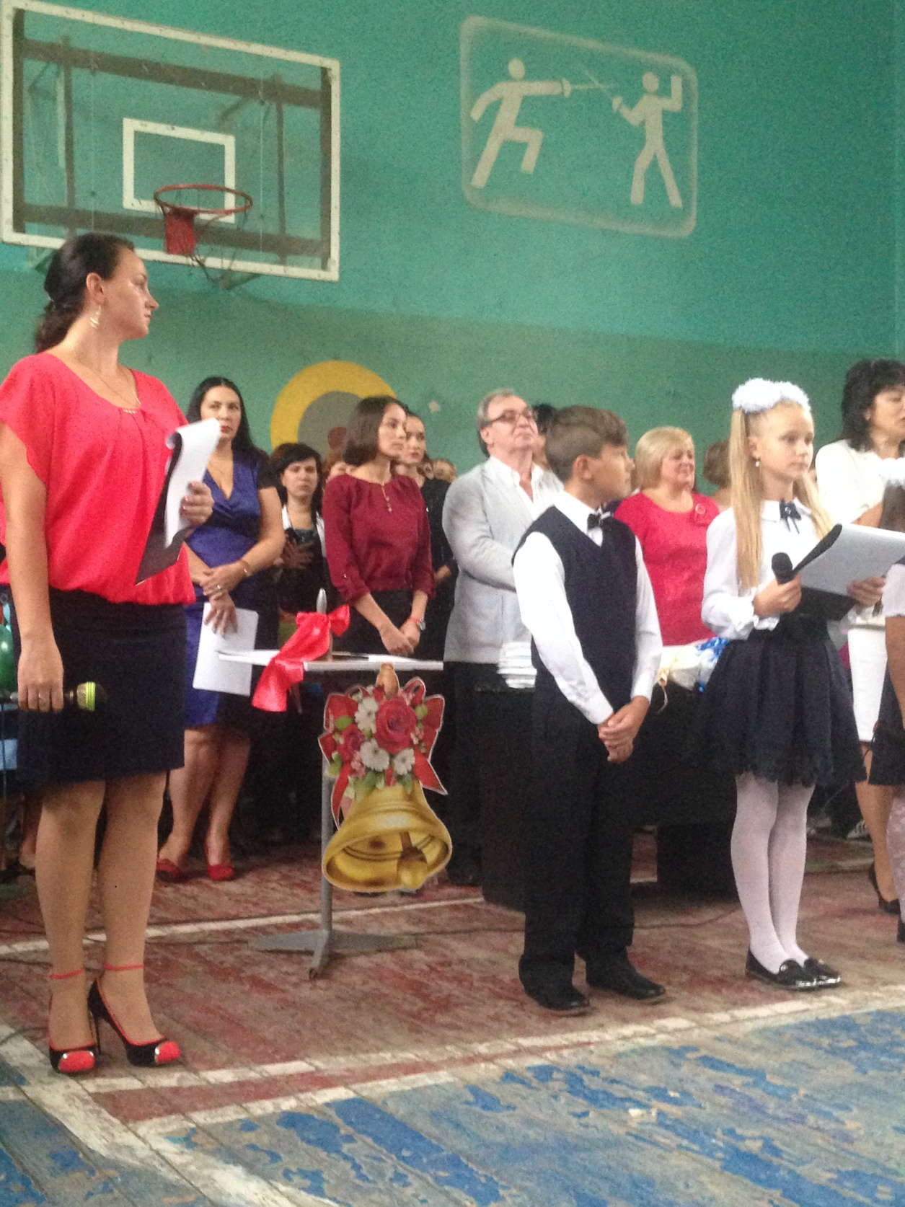

В праздничной линейке МОУ «Школа № 80 г.Донецка» приняли участие гости: Антонюк В.Н., заместитель главы администрации Кировского района г.Донецка и Кравцов А.И., почетный председатель Совета ветеранов поселка Лидиевка.

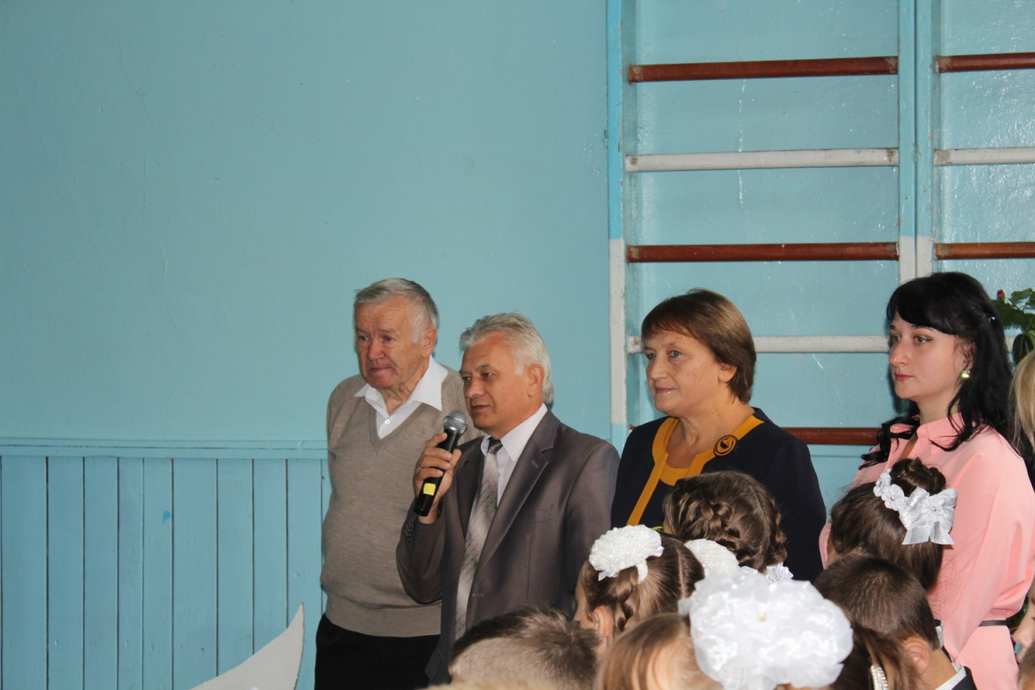

На празднике Первого звонка в МОУ «Школа № 83 имени Г.И.Баланова г.Донецка» присутствовали почетные гости: помощник главы администрации Кировского района г.Донецка П.Г.Ехилевский.

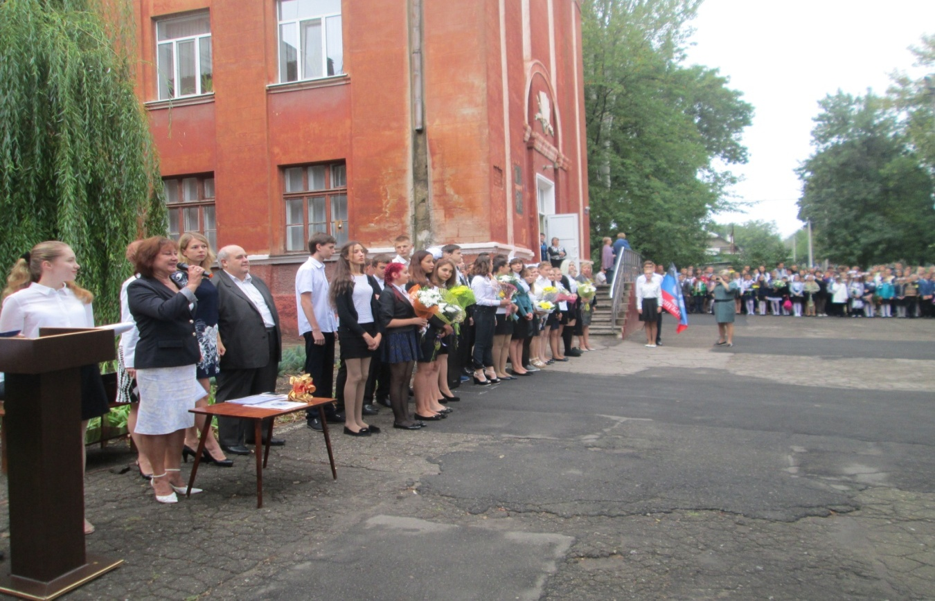

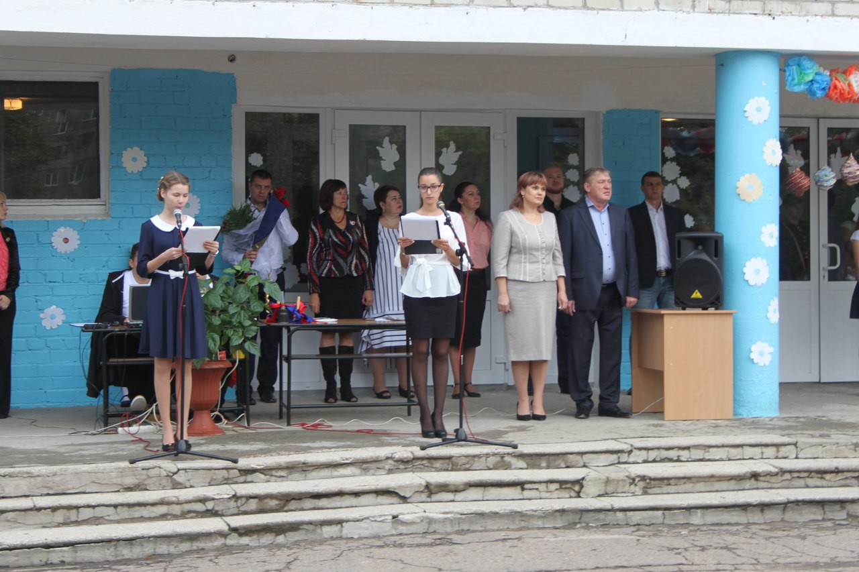На мероприятии в МОУ «Школа № 88 города Донецка» присутствовал глава администрации Кировского района г. Донецка Будрин Ю.А.

Праздничную линейку, посвященную Первому звонку в МОУ «Школа № 90 г.Донецка», посетили заместитель главы администрации Кировского района города Донецка Лазаренко Андрей Сергеевич,руководитель Общественной Организации «Молодая Республика» Киосев Никита Владимирович.

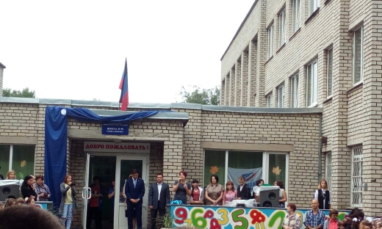

На линейке в МОУ «Гимназия № 92 г. Донецка» присутствовали приглашенные гости: депутат народного совета Донецкой Народной Республики Дворядкина Татьяна Адольфовна. заведующий методическим кабинетом отдела образования администрации Кировского района г. Донецка Николенко Елена Васильевна.

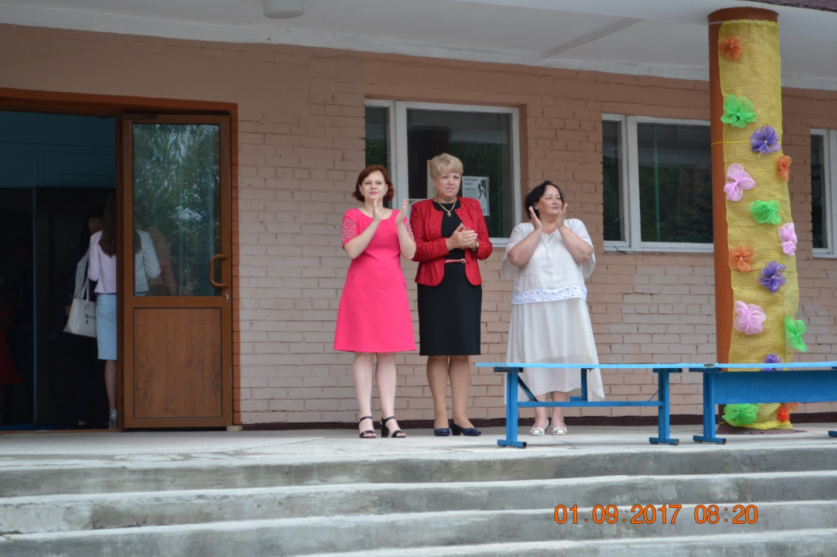

Гостями на празднике в МОУ **«Школа № 93 им. Н.П. Жердева г. Донецка»** были Матвеев А. Н., начальник отдела жилищно-коммунального хозяйства администрации Кировского района г. Донецка, Важинская Н. В., директор фонда социального страхования по временной потере трудоспособности и материнству.

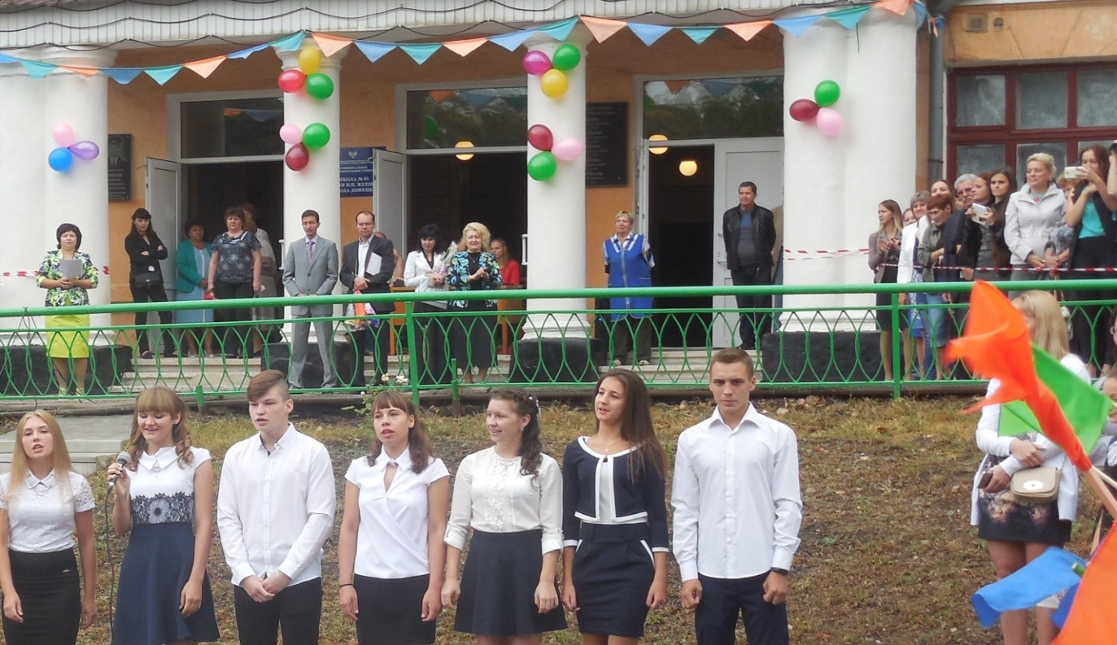

Праздник «Первого звонка» в МОУ «Школа № 94 г. Донецка»посетила Аринович Л. Л., начальник отдела документоведения и кадровой работы администрации Кировского района города Донецка.

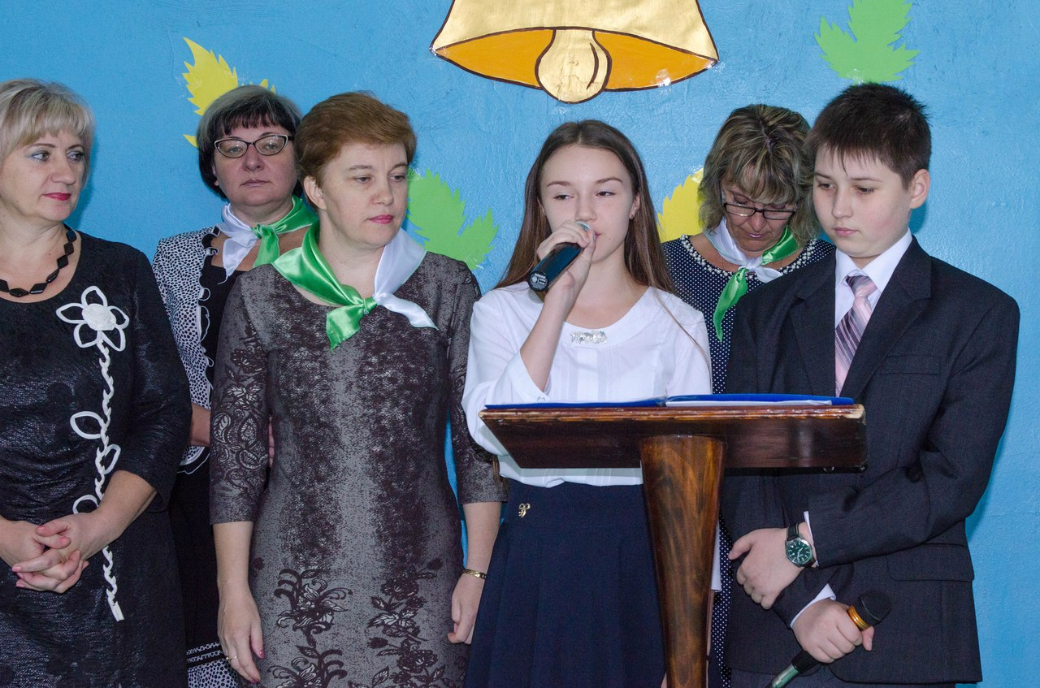

Линейку в МОУ «Школа № 97 г. Донецка» посетили Святоха В.А., начальник юридического отдела администрации Кировского района г. Донецка, Бондарцова В.Э., заместитель начальника Кировского районного отдела уголовно-исполнительной инспекции ГСИН МЮ ДНР.

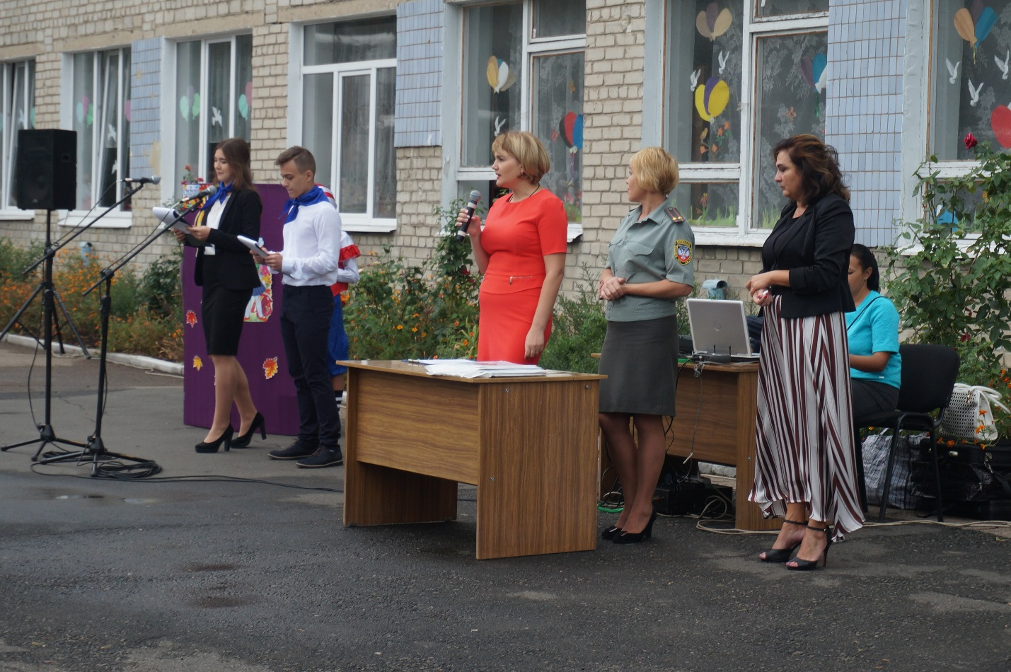

Гостями на линейке в МОУ «Школа № 98 г.Донецка» были Канивец Н.А., инспектор по работе с населением организационного отдела администрации Кировского района г. Донецка, Сапрыкин Г. А., директор средней школы № 98 1967 – 1976 годов, Литовченко С. И., главный технолог шахты им. А.А. Скочинского.

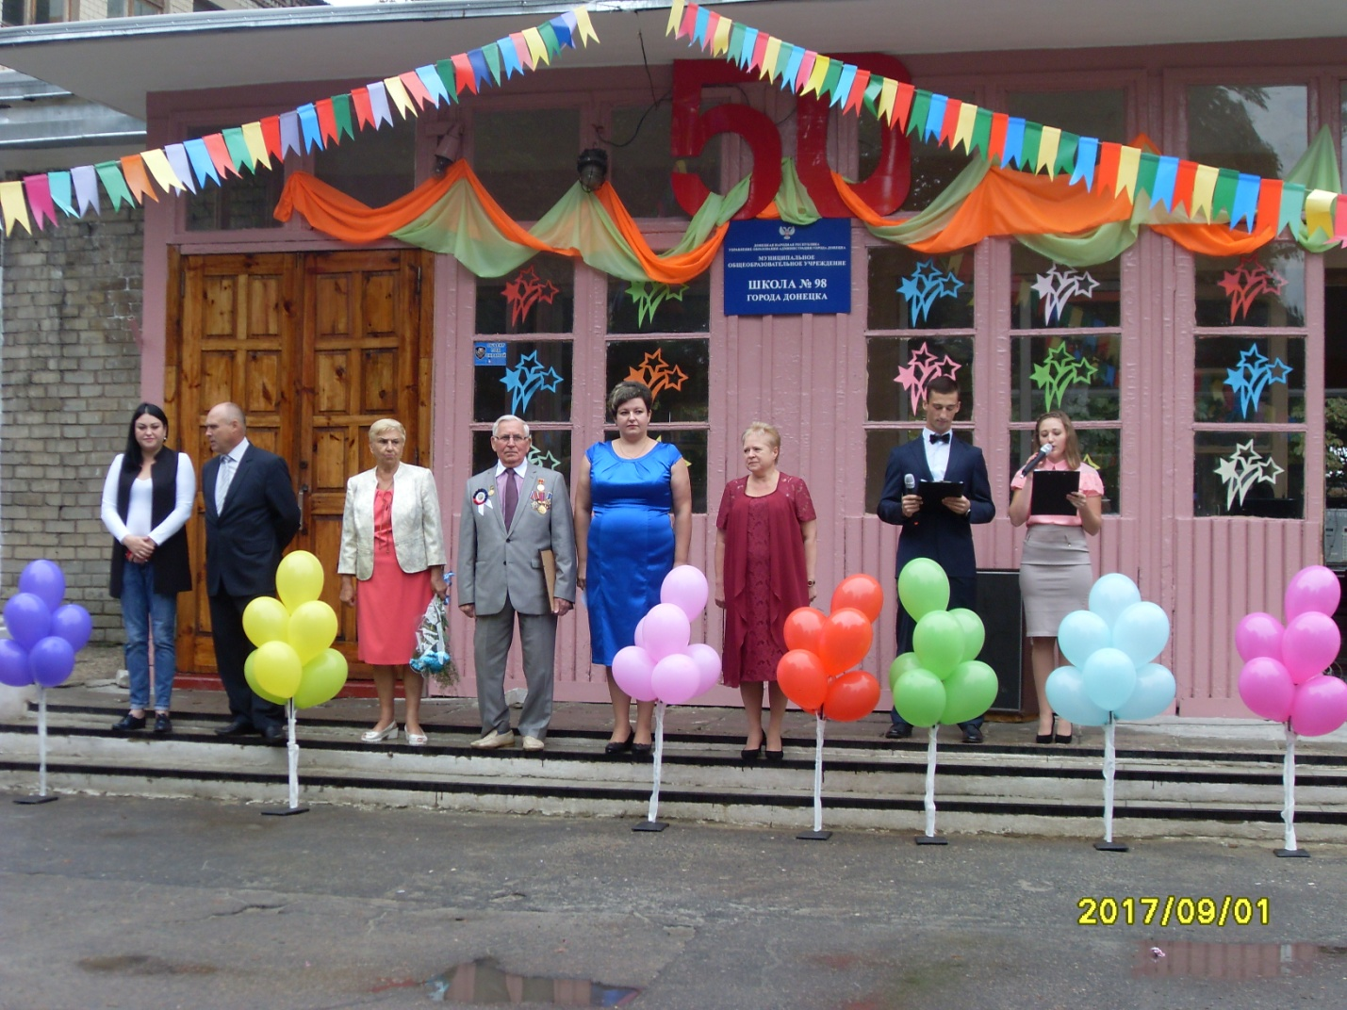

На празднике Первого звонка в МОУ «Специализированная школа с углубленным изучением иностранных языков № 115 города Донецка» присутствовали почетные гости:Никонорова Н. Ю., министр иностранных дел Донецкой Народной Республики, Ревенко Я. Н., заместитель начальника отдела молодежи и образования управления делами Совета Министров, Горшкова А. С., Ляликов И. А.- первый заместитель главы администрации Кировского района города Донецка, председатель профсоюза работников образования и науки Донецкой Народной Республики, Лобанова В. В.Ю, методист городского методического кабинета управления образования администрации города Донецка.

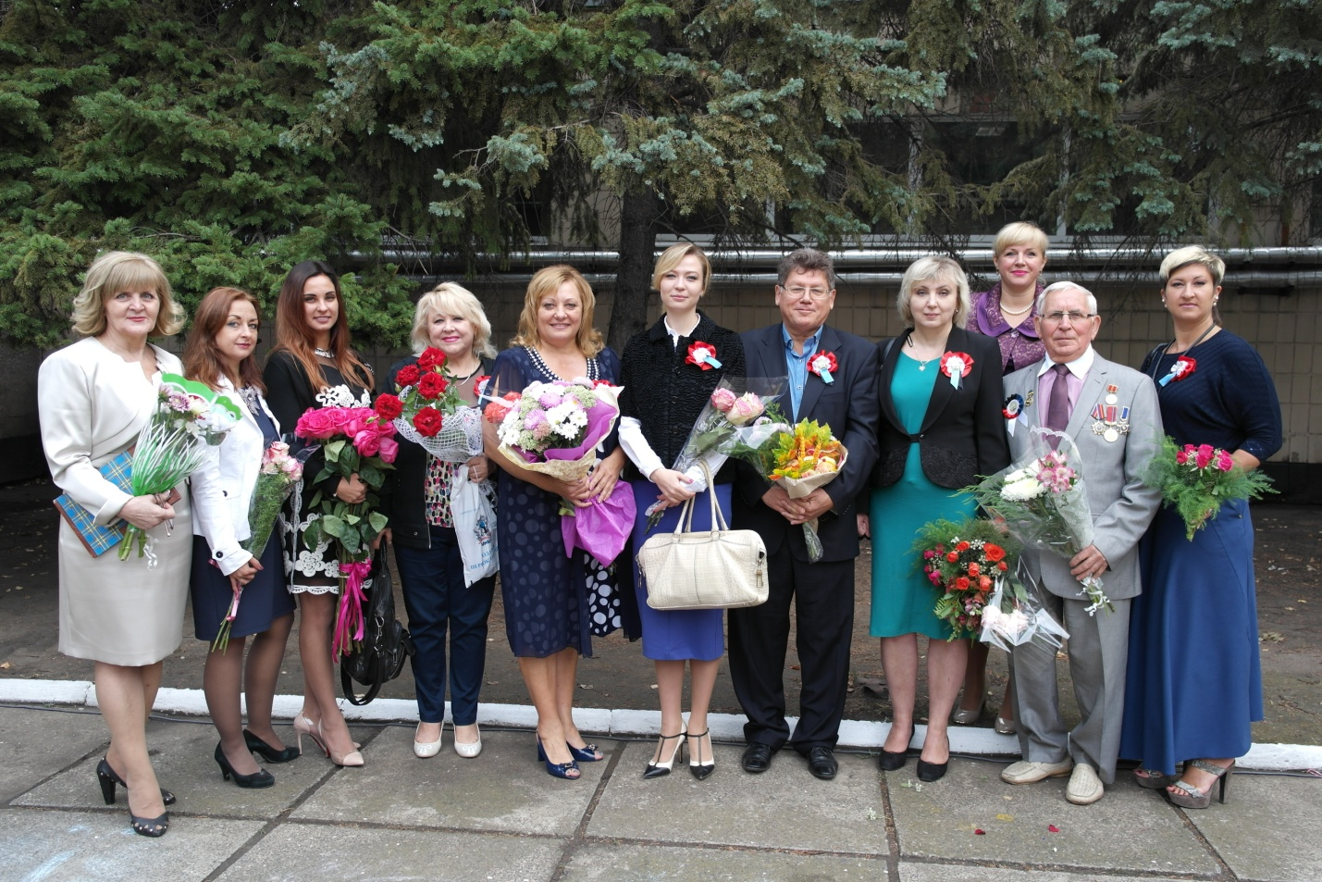

Старомихайловскую школу посетили Костенко И.А., начальник отдела образования администрации Кировского района г.Донецка, Борт К.А., и.о. начальника Старомихайловской поселковой администрации, Лещев М.П. директор КП «Кировец», Отец Вадим, настоятель Свято-Покровского храма.

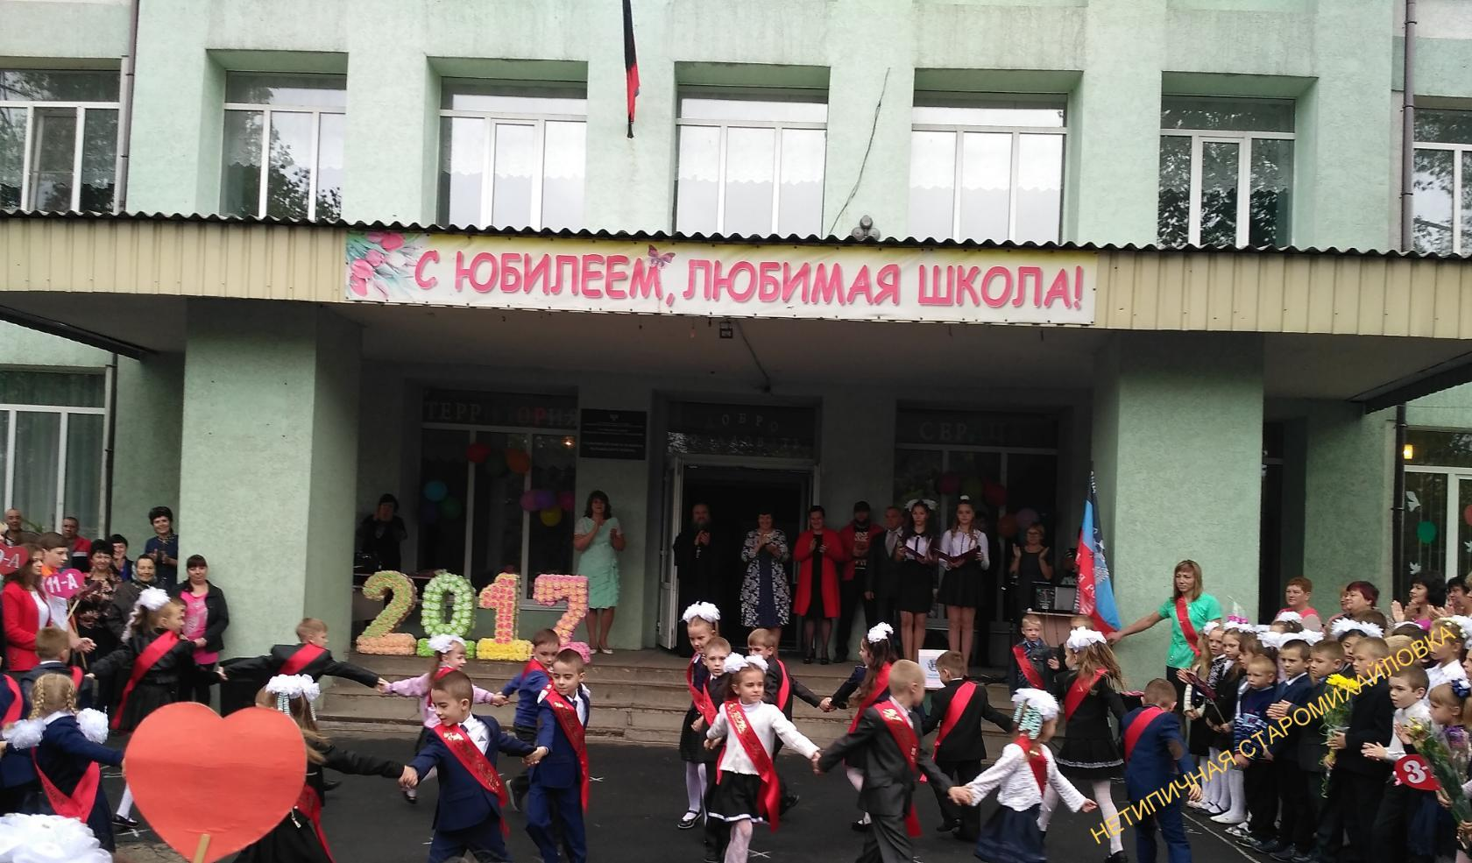

Ребятам и педагогам желаем в наступающем учебном году успехов! Учителям - прилежных учеников, ученикам – талантливых учителей! Пусть каждый урок будет подобен путешествию в неведомый ранее мир, пусть открываются новые горизонты.

Стремитесь, добивайтесь, не отступайте! С Днем Знаний! С 1 сентября!